新潟市 入学支援ファイル 関係機関記入用 （保護者経由教育委員会・入学校へ）
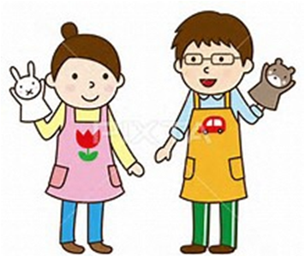
さんの保護者 様
（お子さんのお名前）
支援情報提供書
項 目 | お子さんの様子、必要と思われる支援・配慮、有効な手だて、参考事項他
健康・安全・身体
◆健康状態、体力
◆歩行、器用さ
◆視覚や聴覚
◆発作、運動や生活の制限、服薬
◆アレルギー など
生活習慣・日常生活

◆食事、排泄、着替え、靴の着脱
◆うがいや手洗い
◆整理整とん など
コミュニケーション・かかわり

◆ことば、文字や絵・写真の理解
◆人とのかかわり、友達づきあいや遊びの様子 など
性格・行動・社会性・自己管理力
◆行動、感情の起伏
◆ルール・順番・役割・勝敗・日程変更の理解、集中力
◆危険回避力 など
そ の 他

令和 年 月 日
-10-
情報提供機関名 | 担当者名
 | 印
幼稚園・保育園・認定こども園・療育機関記入用

新潟市 入学支援ファイル 関係機関記入用 （保護者経由教育委員会・入学校へ）
保護者 様
診療情報提供書
患者氏名  （男・女）  平成・令和 年 月 日生 （ 歳 か月） | 住所 〒  ℡（ ） －
病名・紹介理由

症状経過・検査結果・治療経過や現在の処方内容・入学後に望まれる配慮など

令和 年 月 日 医療機関名

医 師 名 ○

医療機関記入用
-11-

